Miércoles
29
de junio

Cuarto de Primaria
Matemáticas

Los más cercanos

Aprendizaje esperado: calcula complementos a los múltiplos o potencias de 10, mediante el cálculo mental.

Énfasis: calcula mentalmente la distancia entre varios números (pequeños) y determina cuál es la más corta, para advertir que la distancia entre dos números es independiente de la posición relativa de ambos.

¿Qué vamos a aprender?

Realizarás un recorrido por algunos lugares de México y pondrás en práctica algunas estrategias de cálculo mental para establecer la distancia que hay entre ellos.

¿Qué hacemos?

¿Te gustan las aves? ¿Crees que las aves puedan enseñarte cosas?

Te invito a observar la siguiente cápsula de Carola, Agustín y Ximenita “Mayor o menor”.

Qué divertidos son Agustín, Carola y Ximenita.

Como el de los signos para establecer qué cantidad es mayor o menor que otra. Ximenita te dio un gran tip, ahora entiendes a qué se refiere la pregunta de que si las aves pueden enseñarte cosas.
En la sesión de hoy pondrás en práctica tus conocimientos sobre el manejo de números, y las distancias que hay entre una y otra cantidad, es decir, dirás qué número es mayor o menor que otro.

¿Alguna vez has visitado la bella ciudad de Guadalajara?

En la sesión de hoy conocerás algunos sitios que se pueden encontrar en el trayecto a la “Perla de Occidente” como también se le dice a la ciudad de Guadalajara.

Pon mucha atención a las siguientes imágenes, porque la información que veras te servirá para realizar la actividad de este día.

El recorrido iniciará en la Ciudad de México, recuerda que el destino es la ciudad de Guadalajara, la cual se encuentra a 538 kilómetros de distancia. Durante el trayecto conocerás diversos sitios.

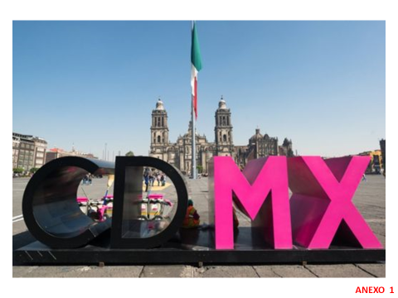

A 64 kilómetros de la Ciudad de México se encuentra Tepeji del Río, un hermoso lugar en el estado de Hidalgo.

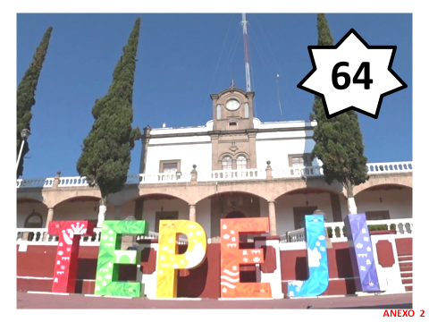

Más adelante, en el Estado de México, y a 97 kilómetros de la Ciudad de México se encuentra Jilotepec.

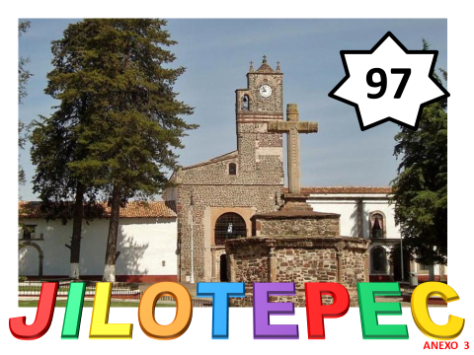

A 202 kilómetros se encuentra Maravatío, un bello municipio del estado de Michoacán. ¿Sabes qué significa la palabra Maravatío?

Significa “lugar precioso”, que estuvo habitado por otomíes y mazahuas y posteriormente por tarascos.

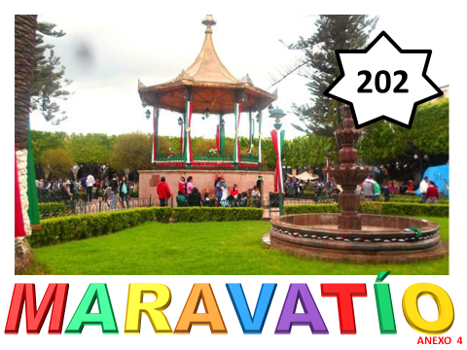

Casi a mitad del camino entre la Ciudad de México y Guadalajara se encuentra Queréndaro.

Queréndaro es un municipio perteneciente al estado de Michoacán el cual se encuentra a 262 kilómetros de la capital del país, su nombre, de origen chichimeca, significa “lugar de peñascos”.

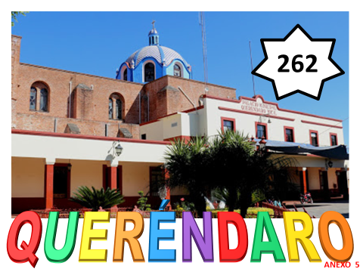

Siguiendo la ruta hacia Guadalajara, se encuentra más adelante San Agustín del Maíz, este lugar se localiza a 280 kilómetros de la Ciudad de México.

Es muy famoso por sus balnearios con aguas termales.

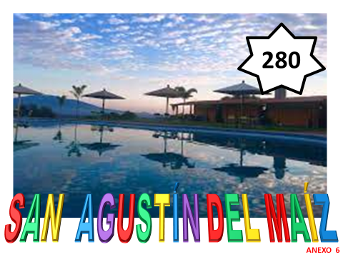

A 467 kilómetros de la capital del país se encuentra San Miguel de la Paz, una localidad que pertenece ya al estado de Jalisco.

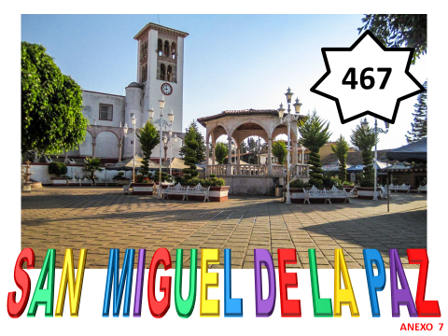

Kilómetros adelante, se ubica el poblado de Zapotlán del Rey, el cual se encuentra a 495 kilómetros de la Ciudad de México.

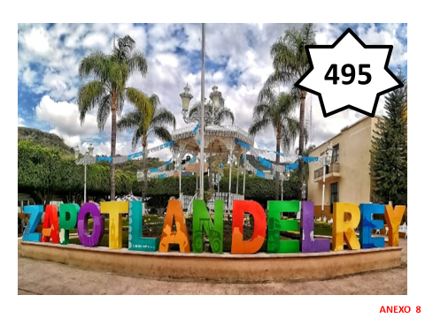

Y finalmente, luego de un recorrido de 538 kilómetros se ha llegado a la bella ciudad de Guadalajara.

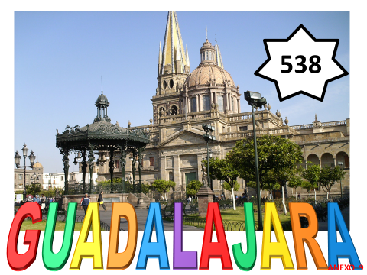

Cómo puedes observar, el recorrido inicia en la Ciudad de México rumbo a Guadalajara. Puedes observar que los diferentes sitios tienen señalado en la parte superior derecha el número de kilómetros que hay entre la capital del país y el lugar correspondiente.

Tepeji 64, Jilotepec 97, Maravatío 202, Queréndaro 262, San Agustín 280, San Miguel de la Paz 467 y Zapotlán del Rey 495

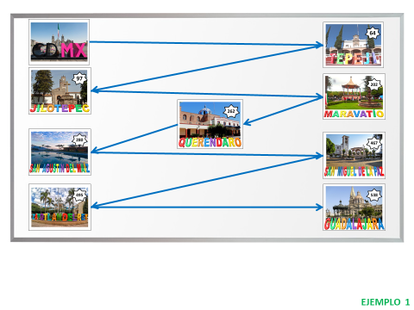

Ahora que tienes esta información realiza un juego en donde pondrás en práctica tu cálculo mental.

Para ello utilizaras los siguientes materiales:

Tarjetas impresas a tamaño media carta de los sitios que se mencionaron anteriormente y una tabla como la de la imagen, en la que realizarás anotaciones durante el desarrollo de la actividad.

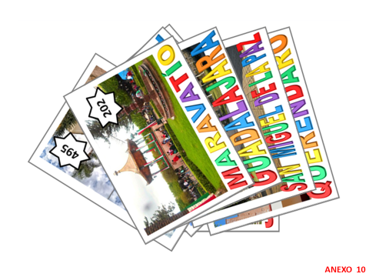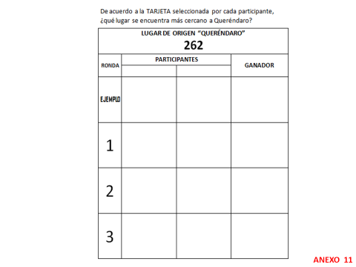

Primero escribe el nombre de los participantes, es decir tu nombre y el de un amigo o familiar.

Ahora supón que al azar te toca la tarjeta de la Ciudad de México y a tu amigo o familiar la de Guadalajara, pégalas en la pared.

A continuación, considerando que siempre el lugar de origen es Queréndaro con el número 262, ¿cuál de los dos lugares que se acaba de elegir se encuentra más cercano a Queréndaro?

A quién le tocó Guadalajara, tiene que calcular la cantidad de kilómetros que hay entre Queréndaro y Guadalajara.

Si tiene 262 ¿Cuánto le falta para llegar a 538?

¿Ya tienes la respuesta? recuerda que se está haciendo un ejercicio de cálculo mental.

Puedes hacerlo por partes, así que 262 para 270 son 8, 270 para 300 son 30 más los ocho que llevabas son 38, luego 300 para 500 son 200, así que hasta aquí van 238 y 38 más, son 276

Correcto, ahora a quién le toco de la Ciudad de México a Queréndaro hay 262 kilómetros como lo dice la tarjeta, por lo tanto, la ciudad más cercana a Queréndaro de entre la Ciudad de México y Guadalajara es la capital del país con 262 kilómetros, ya que es menor a 276

Procede a anotarlo en la tabla.

Ahora sí, continúa con la siguiente ronda, toma una tarjeta al azar y tú amigo o familiar otra.

Supón que te tocó San Agustín del Maíz con el número 280

Y a tu amigo o familiar Maravatío con el número 202

Recuerda que siempre tendrás que considerar el número 262 como el número de “origen” para calcular la distancia en kilómetros que hay con las dos tarjetas seleccionadas; en este caso el número 280 y el 202 ahora considerando el número de kilómetros que hay entre Queréndaro y ambas localidades, ¿Cuál de los dos lugares se encuentra más cercano a Queréndaro?

San Agustín del Maíz está a 262 para 270 son 8 más 10 para 280, son 18 kilómetros. San Agustín del Maíz está a 18 km de Queréndaro.

Y Maravatío se encuentra a 202 para 262 son 60 kilómetros de Queréndaro.

Por lo tanto, ganas tú, así que procede a anotarlo en la tabla, porque 18 es menor que 60

Continúa con la siguiente ronda, quedan cuatro tarjetas, toma una y tu amigo o familiar otra, supón que te tocó Jilotepec, con el número 97

Y a tu amigo o familiar le toco San Miguel de la Paz con el número 467

Como se mencionó, tienes que considerar el número 262 que le corresponde a Queréndaro como el número de “origen” para calcular la distancia en kilómetros que hay con las dos tarjetas seleccionadas; en esta ronda son los números 97 de Jilotepec y el 467 de San Miguel de la Paz, considerando el número de kilómetros que hay entre Queréndaro y ambas localidades, ¿Cuál de los dos lugares se encuentra más cercano a Queréndaro?

Jilotepec tiene el número 97 para llegar a 100 son 3 y de 100 a 262 son 162 más los 3 que ya tenías son 165 kilómetros al 262 que tiene Queréndaro.

San Miguel de la Paz tiene el número 467 y para saber la distancia que hay entre 467 y 262. Son 262 para 270 son 8 y 270 para 300 son 30, ya van 38 más 167 son 205 kilómetros, por lo tanto, ganas tú 165 es menor que 205 Jilotepec está más cerca de Queréndaro que San Miguel de la Paz.

Anótalo en la tabla porque 165 es menor que 205

Queda una última ronda, sólo quedan dos tarjetas, elige una y tu amigo o familiar se quedará con la otra.

Supón que te toco Tepeji, con el número 64

Y a tu amigo o familiar Zapotlán del Rey, con el número 495
¿Cuál de los dos lugares se encuentra más cercano a Queréndaro?

Del 64 para llegar al 262, faltan 64 para 70 son 6, 70 para 100 son 30, ya van 36 más 162 son 198

Zapotlán tiene el número 495 y quieres saber la distancia que hay entre 495 y 262

Ya viste que de 262 a 300 son 38 más 195 que hay de 300 a 495 son 195 y 5 son 200 más 33 que le quedaron son 233. La respuesta es 233 kilómetros, por lo tanto, ganas tu otra vez, porque 198 es menor que 233 Tepeji está más cerca de Queréndaro que Zapotlán del Rey.

Anótalo en la tabla, porque 198 es menor que 233

Para continuar con el tema, abre tu libro de desafíos matemáticos en la página 185 el desafío se llama, Los más cercanos.

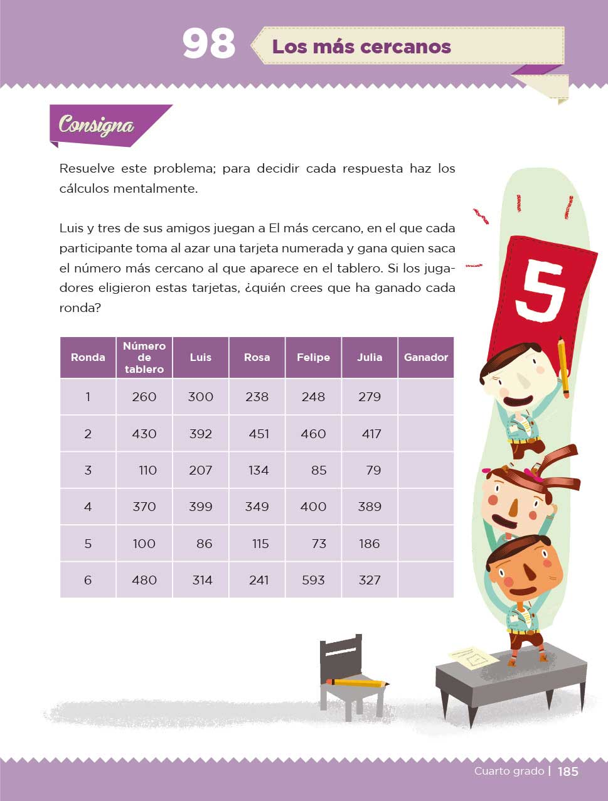
Fuente: https://libros.conaliteg.gob.mx/20/P4DMA.htm?#page/185

Resuelve este problema, para decidir cada respuesta haz los cálculos mentalmente. Luis y tres de sus amigos juegan a el más cercano, en el que cada participante toma al azar una tarjeta numerada y gana quien saca el número más cercano al que aparece en el tablero. Si los jugadores eligieron estas tarjetas, ¿Quién crees que ha ganado cada ronda?

Como vez hay 4 jugadores y cada uno obtuvo una tarjeta con números diferentes, pero tienes que ver quién está más cerca de 260 que es el número que aparece en el tablero.

El ganador entre ellos 4 es Felipe, porque es quien quedó más cerca de 260

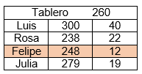

Realiza uno más. El siguiente número del tablero es 430 ahora la ganadora fue Julia.

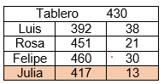

Para concluir con el tema termina la consigna del libro de desafíos matemáticos.

Este día pudiste usar diversas estrategias para calcular mentalmente la distancia entre varios números y determinar cuál fue la más corta, es decir, qué número es más cercano a otro número dado.

¡Buen trabajo!

Gracias por tu esfuerzo.

Para saber más:
Lecturas

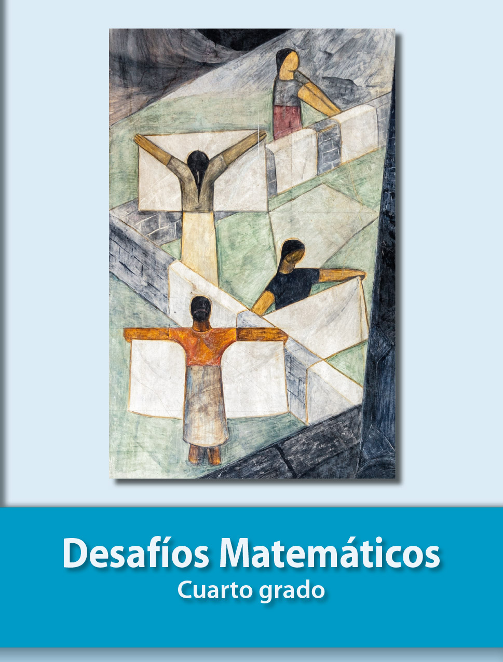
https://libros.conaliteg.gob.mx/20/P4DMA.htm

